Мищенко Христина Александровна

Урок № 5 Химия 7 класс 12.11.2021

Тема урока: Атомно-молекулярное учение. Реальность существования атомов и молекул. Атомы химических элементов.
Цели и задачи: изучить основные положения атомно-молекулярной теории; сформировать понятие об атомах, молекулах; изучить атомы химических элементов.
Тип урока: изучение нового материала (лекция).

В рабочей тетради запишите число и тему урока.

- Теоретический материал.

Атомно-молекулярное учение впервые было разработано в 18 веке великим русским ученым М.В. Ломоносовым.
Основные положения атомно-молекулярное учение звучат следующим образом:
1. Все вещества на нашей планете состоят из молекул. Молекула – система или группа атомов, имеющая ярко выраженные химические свойства.
2. Все молекулы состоят из атомов. Атомы - конечные составные части химических элементов, обладающие химическими свойствами. Каждый химический элемент состоит из присущего только ему набору атомов.
3. Все молекулы и атомы за счет постоянного отталкивания и притяжения находятся в постоянном движении.
4. Молекулы простых веществ имеют в своем составе одинаковые атомы, молекулы сложных веществ – различные атомы.
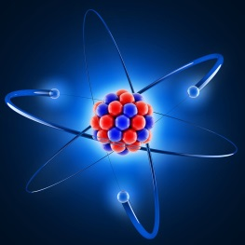
Термин «атом» предложил Дж. Дальтон в начале 19 века. Он назвал атомами мельчайшие частицы, не изменяющиеся в химических реакциях.
Атомы — мельчайшие химически неделимые частицы, из которых состоят вещества.
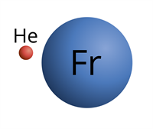
На сегодняшний день известно 118 видов атомов. Более 90 из них существуют в природе, а остальные получены искусственно.
Атомы характеризуются: определёнными очень малыми размерами; определённой, тоже очень малой, массой; определённым строением.
Размеры атомов настолько малы, что увидеть их невозможно даже в самый мощный микроскоп. Самый маленький — атом гелия, а самый большой — франция. Массы атомов тоже ничтожно малы.
Атомы различаются между собой строением (числом содержащихся в них частиц), а также массой и размерами.
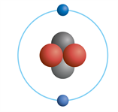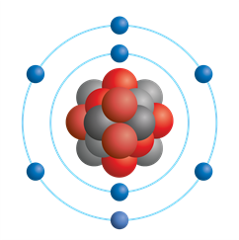
Атом гелия Атом кислорода
В химических реакциях атомы не изменяются, а только перегруппировываются — объединяются в новых комбинациях.
Атом — мельчайшая химически неделимая электронейтральная частица вещества, состоящая из положительного ядра и отрицательных электронов.

- Закрепление материала.

В рабочую тетрадь запишите: положения атомно-молекулярной теории, определения для атома и молекулы.
Посмотрите видео по теме: https://youtu.be/9ZO4ZB8cuk0
https://youtu.be/2rD7apeN3n0

- Контроль знаний.

- Средний и достаточный уровень: составить конспект по теме.
- Высокий уровень: составить конспект и нарисовать молекулы кофеина, аспирина и уксусной кислоты.

Срок выполнения работы: до 19.11.2021 (до следующего урока).

Работу выполняйте в рабочей тетради. После выполнения, делайте фотографию (скан) работы и высылайте или на почту или в ВК:
kristina.mishchenko.1995@mail.ru
https://vk.com/kristina_mishenko

